# **ACTIVIDAD 3**

1. **Trabajo en un sitio web: index.html**

Título del sitio web “**Coordenadas**”

La herramienta **git config** permite obtener y establecer variables de configuración que controlan el aspecto y funcionamiento de Git

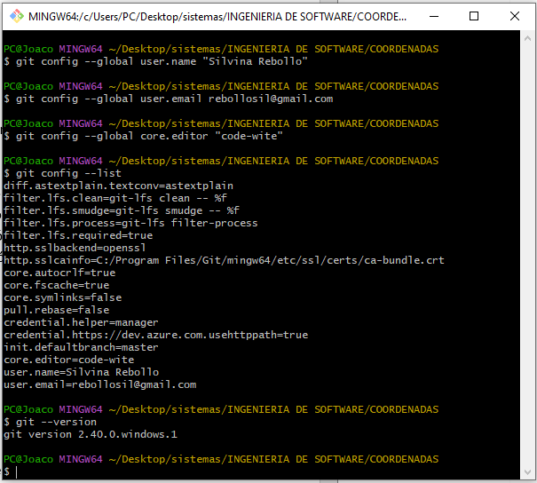

Se estableció nombre de usuario

Se estableció dirección de correo electrónico

Se estableció el editor por defecto

Comprobación de configuración

Se muestran todas las propiedades que Git ha configurado

Muestra la versión de Git

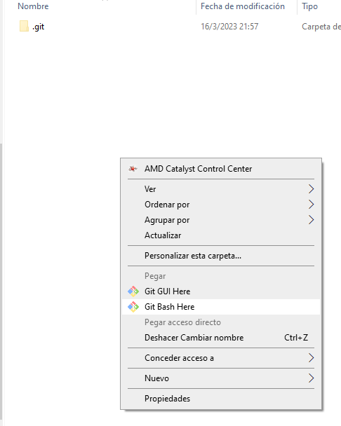

Obteniendo un repositorio Git

Con el comando git init 🡪 Se creo un subdirectorio nuevo llamado git

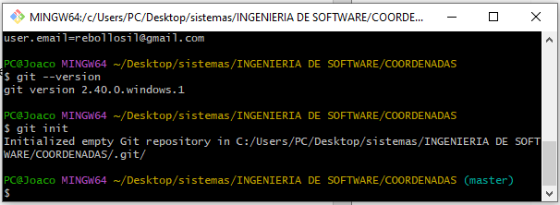

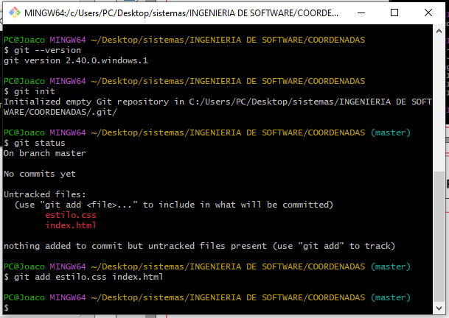

Trabajando en el proyecto se crean los archivos **estilo.css** e **index.html**

Se hace un **git status** que permite ver los cambios que se han preparado, los que no y los archivos en los que Git no va a realizar el seguimiento

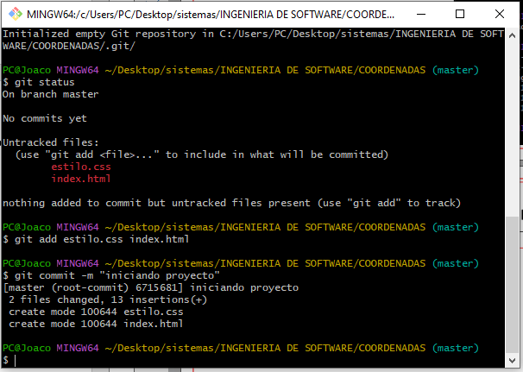

Se realiza el seguimiento de los archivos creados anteriormente

Se confirman las modificaciones con el comando **git commit,** seguido al comando le agregamos la bandera **-m** para agregar un comentario a los cambios realizados

1. **Creas una rama para un nuevo tema sobre el que quieres trabajar.**

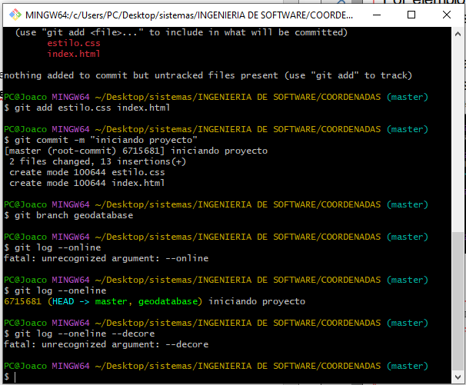

Con el comando **git Branch** se crea una Rama Nueva llamada **geodatabase**

vemos la información de confirmación

1. **Realizas algo de trabajo en esa rama.**

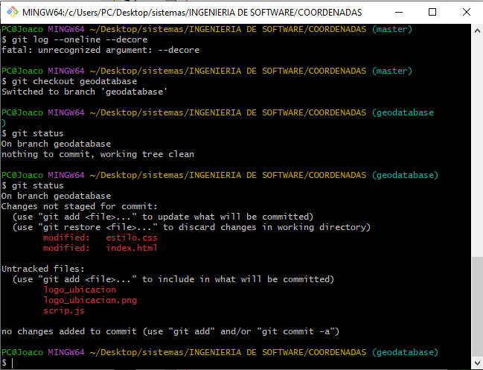

Salto a la nueva rama **geodatabase**

Se modifican los archivos estilo.css e index.html

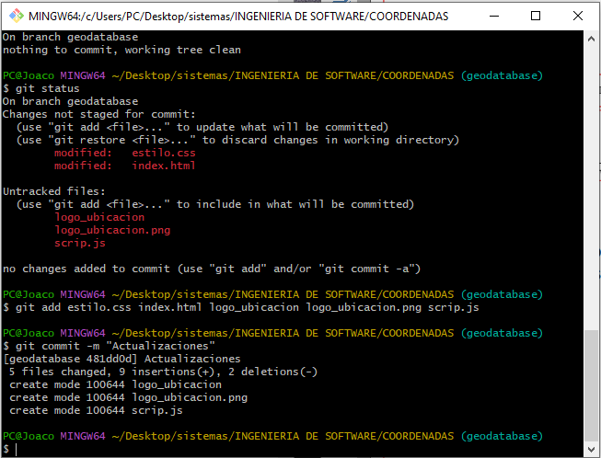

Se confirman los cambios realizados

Con un comentario aclaratorio que dice **Actualizaciones**

**En este momento, recibes una llamada avisándote de un problema crítico que has de resolver. Y sigues los siguientes pasos:**

**1. Vuelves a la rama de producción original.**

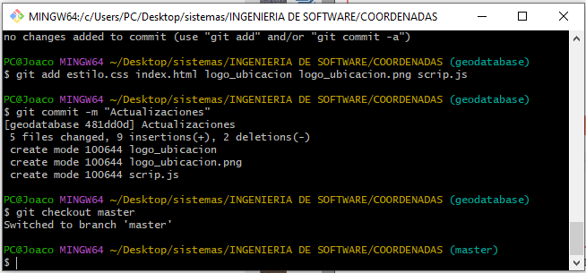

Se vuelve a la rama original **master**

**2. Creas una nueva rama para el problema crítico y lo resuelves trabajando en ella.**

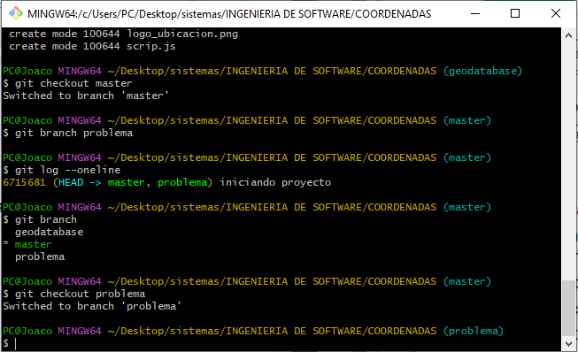

Se crea la nueva rama llamada **problema**

Se salta a la rama **problema**

se trabaja en la nueva rama y actualizamos los cambios

Se agrega a la pagina un subtitulo **Geocodificacion** y un párrafo con una descripción

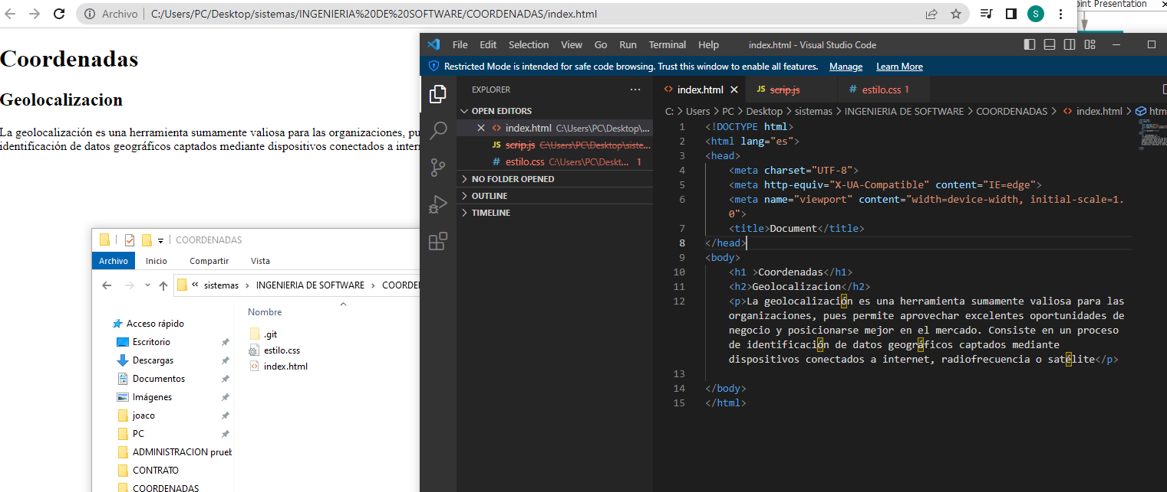

En la imagen se puede ver las modificaciones del index.html reflejadas en la pagina que estamos crenado según la rama en la que estamos

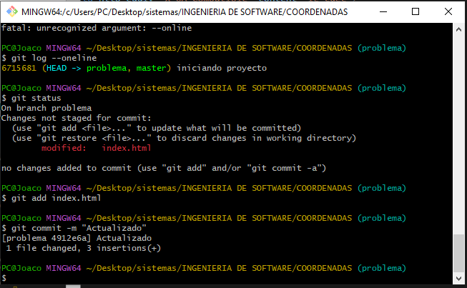

Se confirman los cambios realizados

Con un comentario aclaratorio que dice **Actualizado**

**3. Tras las pertinentes pruebas, fusionas (merge) esa rama.**

Mueve el apuntador HEAD de nuevo a la rama master, y revierte los archivos de tu directorio de trabajo; dejándolos tal y como estaban en la última instantánea confirmada en dicha rama master

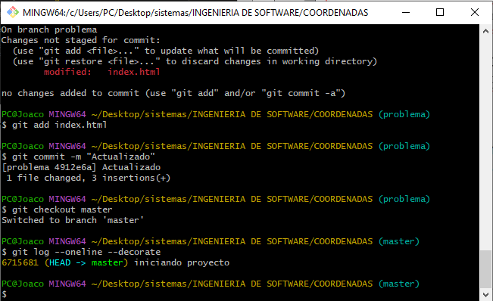

Moviendo el apuntador HEAD a la rama **master**

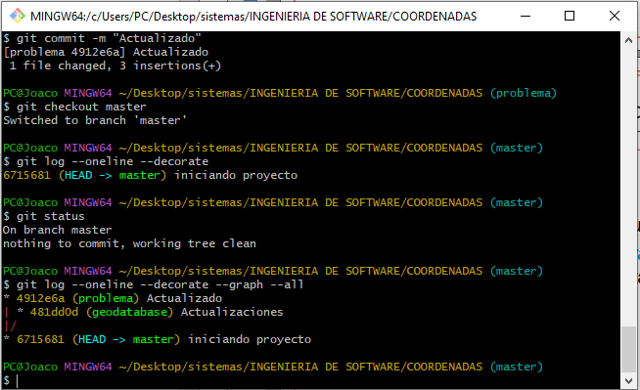

Vemos el historial de confirmaciones, indicando dónde están los apuntadores de las ramas y como han divergido

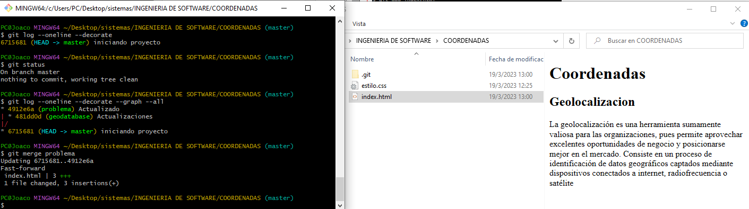

Se realizo el merge de forma “Fast forward” (“Avance rápido”) ya que se fusiono una confirmación con otra

confirmación accesible siguiendo directamente el historial de la primera. Git simplifica las cosas avanzando el puntero, ya que no hay ningún otro trabajo divergente a fusionar

1. **Vuelves a la rama del tema en que andabas antes de la llamada y continúas tu trabajo.**

Se vuelve nuevamente a la rama **geodatabase** con el comando **git checkout geodatabase**

Ya en esta rama se ve claramente la diferencia en la página, la cual cambia de color a simple vista

Se continúa trabajando en la rama **geodatabase**

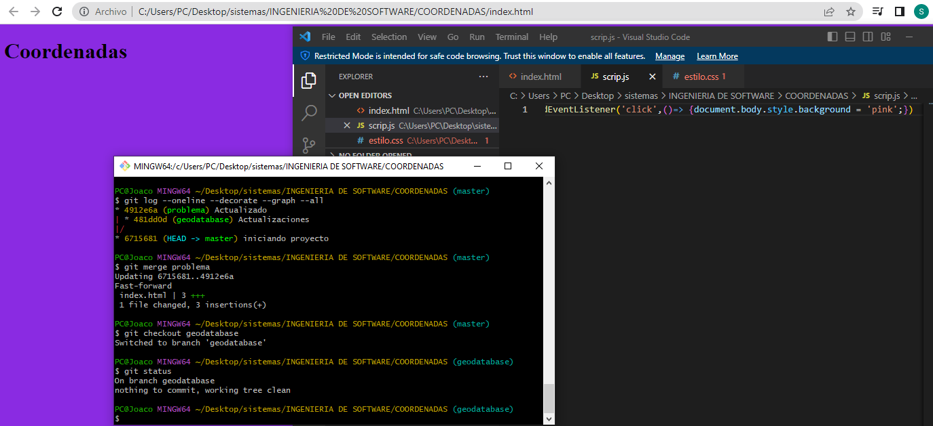

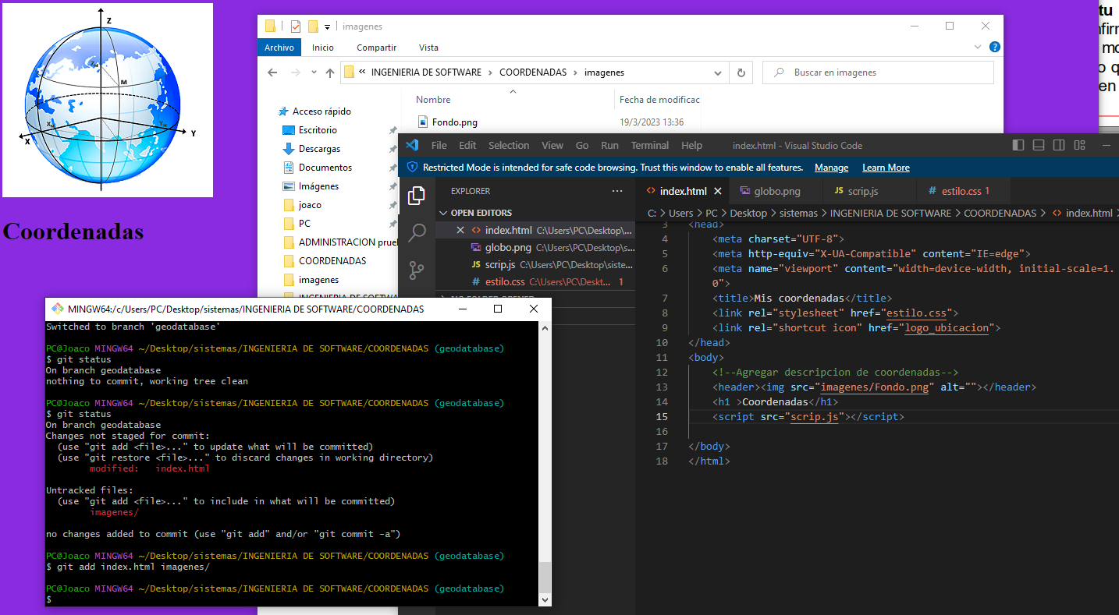

Se confirman los cambios realizados en index.html y en imágenes/

1. **Tras realizar una confirmación decides fusionar la rama con la rama master.**

Rastreadas y confirmadas de las modificaciones realizadas

Se pueden apreciar con un comentario aclaratorio que dice **Actualizada la imagen**

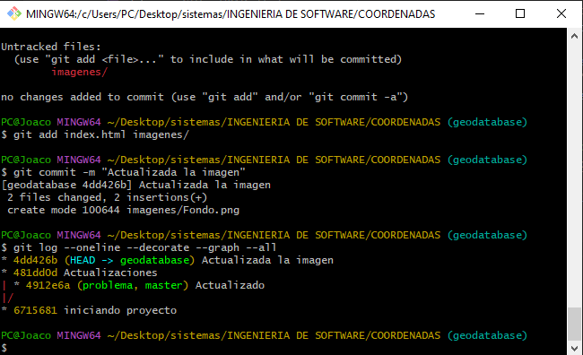

Nos posicionamos nuevamente en la rama **master**

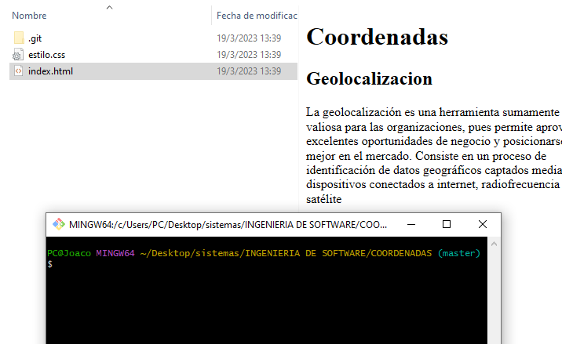

Realizamos el merge de la rama **master** con la rama **geodatabase**

Lo que genera un **Error** de merge -**MERGING**- esto sucede al realizar cambios en el mismo archivo ya que git fusiona línea a línea:

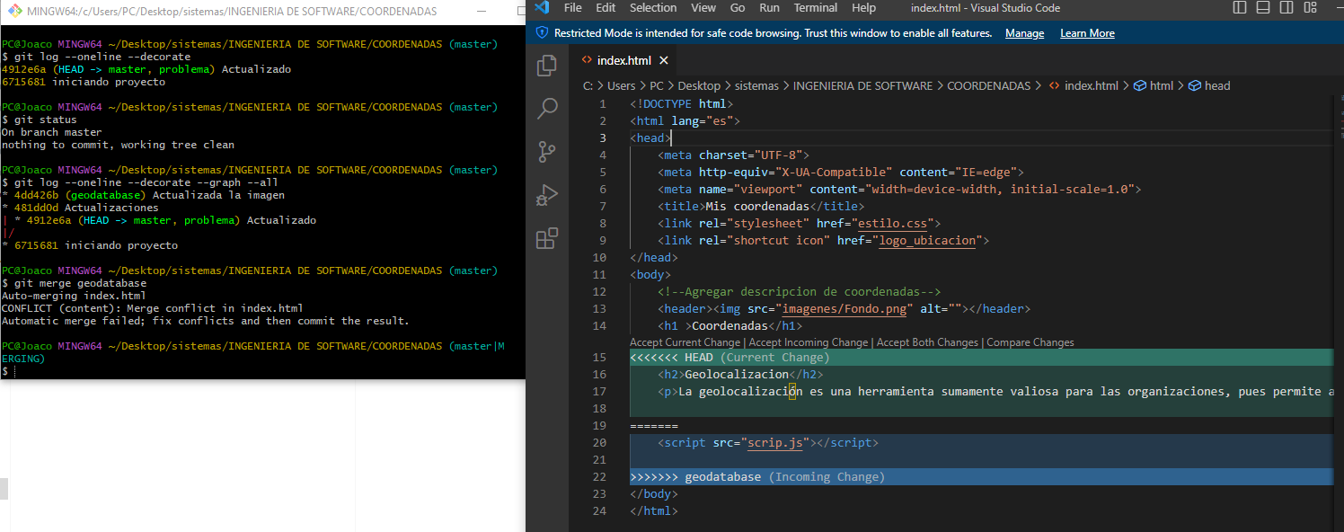

Solucionando error: se reorganizan los comandos manualmente dejando el index.html como nosotros deseamos

Resuelto el problema la pagina se ve como deseamos en la figura que se encuentra a continuación se refleja el cambio de color en el **backgrounf** al hacer click en la pantalla, como la inserción **shortcut icon** y la inserción del logo en la pagina principal

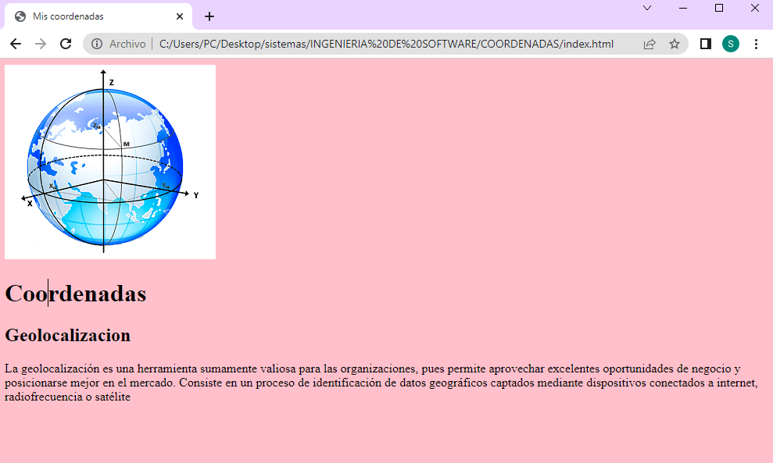

A continuación, se ve la apariencia de la página antes de hacer click en la pantalla, la fusión de códigos en visual code, y el listado de parámetros utilizados en git que luego de realizadas las confirmaciones de las modificaciones se muestran con un comentario aclaratorio que dice **Resuelto el problema**

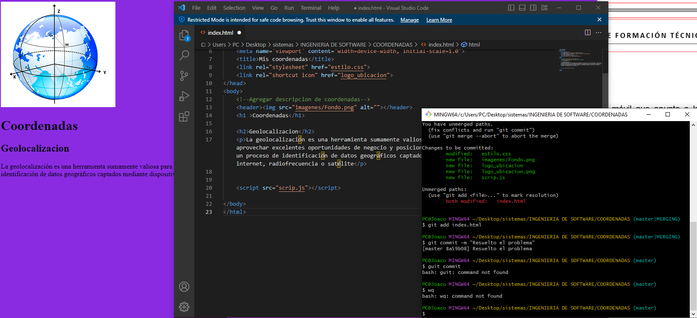

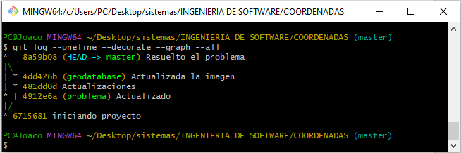

Vista final del historial de confirmaciones en **git**, indicando dónde están los apuntadores de las ramas y como han divergido con la utilización de los comandos: **git log --oneline --decorate --graph --all**